INFO Oktober 2026

Kom Bij Ons ZOMERZON Milsbeek 

GEZELLIGE MIDDAG:
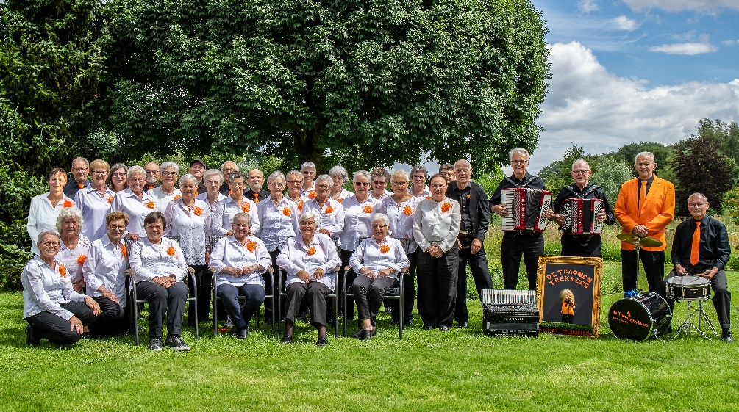
Het bestuur van “Kom Bij Ons Zomerzon Milsbeek”, nodigt alle leden uit om naar de jaarlijkse gezellige middag te komen in MFA Het Trefpunt op donderdag 8 Oktober. De zaal is open om 13.30 u. en het programma begint om 14.00 u. met koffie/thee met een lekker stuk vlaai. De voorzitter opent de middag en zal het programma toelichten. Voor de gezellige noot zorgt smartlappenkoor “De Traonentrekkers” uit St Anthonis. Ondanks de geweldige reputatie, gaat het koor toch stoppen. Wij hebben geluk en kunnen getuigen zijn van hun laatste optreden. Om 17.00 u. is dan het traditionele stamppottenbuffet.
Kosten voor de gezellige middag zijn
€ 20.00 p.p.(koffie/thee, vlaai en stamppotten)
Andere drankjes zijn voor eigen rekening. (consumptiemunten in de muntenautomaat in de hal)
Bij binnenkomst kan men dit bedrag cash of per pin betalen. Aanmelden voor zondag 4 oktober bij: Marjory Beuming-Keijzers, Telnr. 06 44 77 82 68 of mail: marjoryvanderspek@outlook.com
U bent allen van harte welkom !!!!!
DANSMIDDAG:
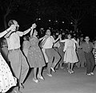
Zondagmiddag 18 oktober en 1 november 2026!!!!! Is weer de twee maandelijkse door KBO Zomerzon Milsbeek georganiseerde voor IEDEREEN toegankelijke dans / line-dansmiddag. Ook een mooie gelegenheid om lekker te babbelen en van gedachte te wisselen tijdens de mooie muziek met allemaal herkenbare nummers. Muziek op 18 oktober is van Cor Kersten en op 1 november van duo Jersey Aanvang 14.00 uur, zaal open 13.30 uur Entree; 5 euro contant met een hartige hap tussendoor.

Let OP; de eerstvolgende dansmiddag daarna is op zondag 6 december met Perry Stekhuizen
NIEUW BIJ KBO ZOMERZON:

De KBO Milsbeek organiseert iets nieuws voor de leden, een filmmiddag.

De te draaien film is een registratie van het concert van het Johann Strauss-orkest van André Rieu met de alom bekende jeugdige zangeres Emma Kok. De middag vindt plaats op 12 november in het MFA het Trefpunt. De zaal is open om 13.30 uur en de filmvoorstelling begint om 14.00 uur. De kosten bedragen € 7.50 (betalen bij binnenkomst) Halverwege wordt een pauze ingelast, waarin u koffie/thee met een stukje vlaai wordt aangeboden. Als dit filmbezoek een succes is, worden er in de winterperiode in totaal 3 films gedraaid.
Ook leden van seniorenverenigingen uit de gemeente Gennep zijn hierbij uitgenodigd.

Wilt u de film komen kijken, dan graag voor 8 november opgeven bij:
Harrie ten Haaf telefoonnr: 06-19 92 11 98 of bij Marjory Keijzers telefoonnr: 06-44 77 82 68

VERHUIZING:
Beste leden, mocht er iemand van jullie gaan verhuizen, c,Q, verhuisd zijn, willen jullie dit dan doorgeven aan het KBO-secretariaat: kbo.zomerzon.secretariaat@outlook.com
Tevens doorgeven wijzigingen van E-mailadressen en telefoonnummers

OVERLEDEN KBO-LEDEN:
Vindt u als nabestaanden dat andere leden mogen weten dat een KBO-lid is overleden, kunt u dit middels een overlijdensbericht melden bij het KBO-secretariaat: kbo.zomerzon.secretariaat@outlook.com

SENIORENCINEMA MALDEN

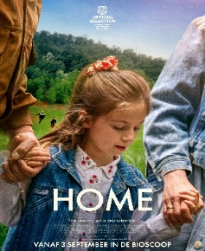 | Home - DI 13 oktober 14:30, 14:45 Drama    Primavera- DI 27 oktober 14:30 Drama
Op vertoon van uw KBO-lidmaatschapskaart profiteert u van een gereduceerd tarief bij Cine-twins. Reserveren is noodzakelijk, maar kosteloos. U kunt uw plaats reserveren per telefoon: 024-622 13 46 of online via de website www.CineTwins.nl

KERSTMARKT ESSEN:
Senioren Gennep gaat op woensdag 2 december naar de Kerstmarkt in Essen. Ook dit jaar stellen zij een aantal plaatsen in de bus beschikbaar voor leden van naburige seniorenverenigingen. U kunt zich vanaf woensdag
7 oktober digitaal inschrijven via de website van Senioren Gennep: seniorengennep.nl – activiteiten.
Vertrektijden: vanaf De Goede Herder om 09.30 uur. Vertrek vanuit Essen 15.45 uur. Aankomst in Gennep 17.30 uur. Kosten: € 22.00 Betaal dit bedrag pas nadat men, als men zich rond 1 november telefonisch of per E-mail bericht van ons krijgt dat men met de dagreis mee kan! DUS NIET EERDER BETALEN

Maandelijkse Fietstocht augustus en september

Nadat de fietstocht van 13 augustus tot 2x keer toe was uitgesteld i.v.m. de weersomstandigheden vertrokken we op dinsdag 25 augustus met 14 enthousiaste deelnemers. In tegenstelling tot de jaarlijkse fietstocht die om de Kraaijenbergse Plassen heen voerde werd nu gekozen voor de route voor de Kraaijenbergse Plassen langs. deze route is welhaast nog mooier. We fietsten door een natuurgebied waar normaliter paarden het fietspad dreigen te blokkeren, maar zich nu door de hoge temperatuur en felle zon tussen de struiken verscholen hielden. De runderen kwamen we nog wel tegen liggend onder een grote boom. Vervolgens gingen we bij Motel Van Der Valk onder de snelweg door weer richting Katwijk waar bij strandpaviljoen Evive de rustpauze was. Daarna ging het over de fietsbrug in Mook en langs de Mookerplas weer richting Milsbeek.De fietstocht van 8 sept. werd eveneens verplaatst en wel naar donderdag 10 sept. We vertrokken ditmaal met 13 deelnemers en gingen via het Achterbroek en de Gebrande Kamp langs het Veer naar Mook en wederom over de Fietsbrug naar Katwijk en fietsen daarna over de Maasdijk richting Cuijk en vervolgens over de dijk naar St. Agatha waar we voor de tweede keer bij het Patersklooster aanbelanden. Iedereen genoot van het welverdiende drankje en sommigen vooral weer van het traditionele Kloosterbier. We vervolgden de route via het prachtige

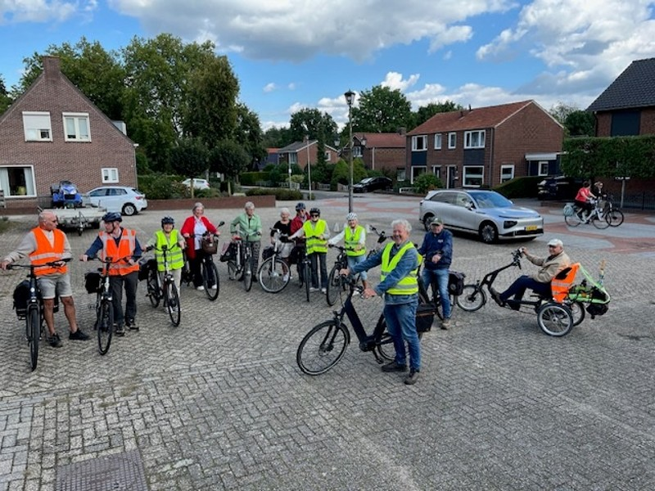
Maasheggen Landschap van Oeffelt naar Gennep. Daarna ging het via de Maaskemp weer richting Milsbeek. Na afloop van beide fietstochten was iedereen zeer enthousiast en kijkt men weer uit naar de volgende fietstocht van 6 oktober a.s.
Harrie ten Haaf



VERSLAG 5-DAAGSE VAKANTIE SCHLÜSSELFELD:
In het kader van: “Ik heb m’n wagen volgeladen, vol met ouwe ………..” vertrokken maandagmorgen
14 september 52 ouderen vanaf het MFA Het Trefpunt in Milsbeek en De Goede Herder in Gennep naar het Duitse Schlüsselfeld. Een bus vol gezellige vakantiegangers in goede moed en met veel plezier. Op naar Hotel zum Storch. De kamers werden toegewezen en daarna een heerlijk diner onder het genot van een drankje.
De week werd gevuld met prachtige excursies. Het gaf een rondrit door het Frankenland met in Windsheim het Fränkische Freilandmuseum. Uiteraard stond een tocht naar de Romantische Strasse op het programma.
De plaats Weikersheim werd aangedaan en na de Kalte Platte in Rothenburg ob der Tauber, werd onder begeleiding van een gids de prachtige Alt-Stad van deze plaats bezichtigd. In UNESCO-Stad Würzburg, werd een cruise over de Main gemaakt, met aansluitend een bezoek aan het park Hofgarten in Veitshöchheim.
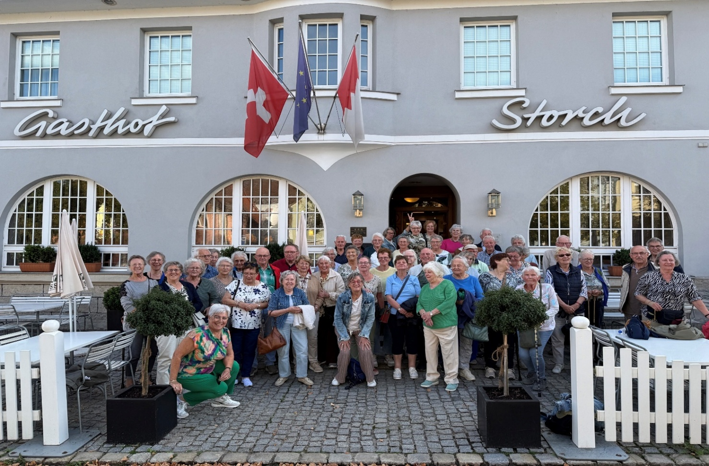
Op vrijdag stapten allen na het afscheid (zie foto) zeer voldaan weer de bus in voor de terugreis. Na een heerlijk diner in het Limburgse Tegelen bij De Refter, gingen alle gasten na het uitstappen in Gennep en Milsbeek zeer enthousiast weer naar huis. Het waren samen zeer gezellige dagen. Tot volgend jaar !!!!!!!!!!!!!!!!

